PrettyGirl

Índice
- Resumen
- Abstract
- Lista de acrónimos
- Lista de figuras
- Introducción
- Problemática
- Solución
- Marco Tecnológico
8.1. Frontend
8.2. Backend
8.3. Gestor de Base de Datos
8.4. Entornos de desarrollo

Resumen
Este proyecto consiste en el desarrollo de una aplicación web para la gestión de citas en el salón de belleza "PrettyGirl". La plataforma permite a los clientes solicitar citas con el especialista de su preferencia, de manera fácil y rápida, a través de la web. Posterior a la atención, los clientes tienen la posibilidad de dejar una reseña sobre el servicio recibido. Por su parte, los estilistas pueden responder a estas reseñas, fomentando la comunicación directa y la mejora continua del servicio. El sistema busca optimizar la organización de citas, mejorar la experiencia del cliente y facilitar la interacción entre clientes y profesionales del salón.

Abstract
- Cliente (id, DNI, nombre completo, teléfono, email, fecha de registro)
- Estilista (usuario, contraseña, nombre completo, especialidad, email, activo)
- Servicio (id, nombre de servicio, duración, precio, descripción, disponible)
- Cita (id, fecha, estado, anotaciones)
- Reseña (id, valoración, comentario, fecha, respuesta)

Lista de acrónimos

- HTML HyperText Markup Language
- CSS Cascading Style Sheets
- XML Extensible Markup Language
- JS Java Script
- SQL Structured Query Language
- DB Data Base
- IDE Integrated Development Enviroment
- VS Visual Studio
- HTTP/S HyperText Transfer Protocol / Secure
- URL Uniform Resource Locator
- GUI Graphical User Interface
- API Application Programing Interface
- MVC Model View Controller
- PO Product Owner
- SM Scrum Master
- ORM Object-Relational Mapping

Lista de figuras

Diagrama de clases:
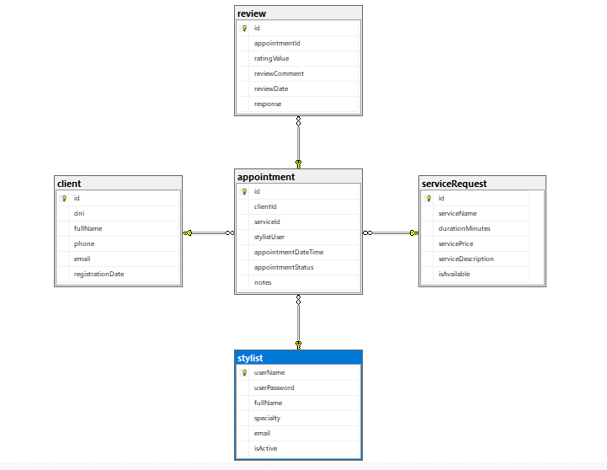

Diagrama de casos de uso:

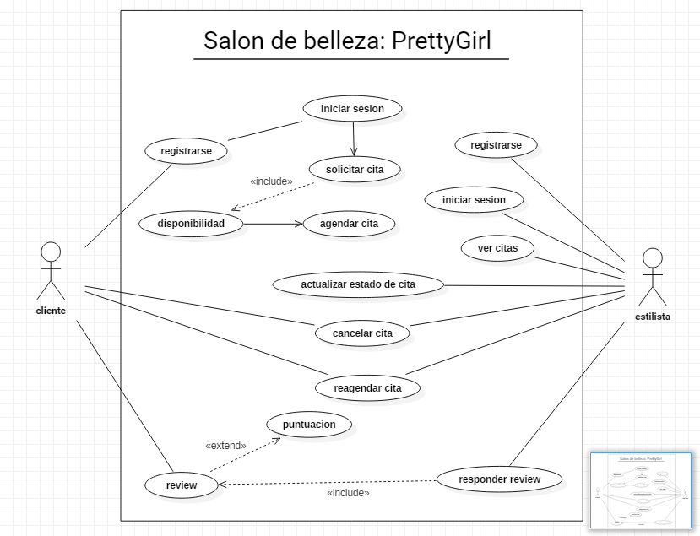
Introducción
El presente proyecto tiene como objetivo desarrollar una aplicación web para la gestión de citas en el salón de belleza "PrettyGirl". Esta plataforma permitirá a los clientes solicitar citas en línea con el especialista de su preferencia, según la disponibilidad del mismo. El sistema brindará una experiencia intuitiva y eficiente, facilitando el proceso de reserva tanto para el cliente como para el personal del salón.
Una vez realizada la atención, el cliente podrá dejar una reseña (review) sobre el servicio recibido, valorando su experiencia y proporcionando comentarios adicionales si lo desea. A su vez, el estilista tendrá acceso al sistema para visualizar los reviews y podrá responder a cada uno de ellos, ya sea para agradecer un comentario positivo, resolver una duda o atender una queja.
El sistema contará con interfaces diferenciadas para clientes y estilistas, cada una con funcionalidades específicas. Además, se contempla la implementación de un backend que permita la administración de citas, control de disponibilidad del personal y gestión de interacciones entre clientes y estilistas.

Problemática
En la actualidad, el salón de belleza "PrettyGirl" gestiona sus citas de manera manual o mediante canales poco eficientes, lo que genera diversos inconvenientes tanto para los clientes como para los estilistas. Entre los principales problemas se encuentran la dificultad para coordinar horarios, la falta de un registro organizado de las citas agendadas, la imposibilidad de recibir retroalimentación estructurada por parte de los clientes y la limitada capacidad de respuesta por parte de los especialistas.
Esta falta de automatización y comunicación efectiva impacta negativamente en la experiencia del cliente, provoca pérdidas de tiempo y reduce la eficiencia operativa del salón. Por ello, surge la necesidad de implementar un sistema digital que permita gestionar citas de forma automatizada, registrar opiniones de los usuarios y mejorar la interacción entre los clientes y el personal del salón.

Solución

Para dar respuesta a la problemática identificada, se propone el desarrollo de una aplicación web que automatice la gestión de citas en el salón de belleza "PrettyGirl". Esta plataforma permitirá a los clientes agendar citas en línea con el especialista de su preferencia, consultar disponibilidad en tiempo real y recibir confirmaciones automáticas, mejorando significativamente la organización y accesibilidad del servicio.
Asimismo, el sistema incluirá una funcionalidad para que los clientes puedan dejar reseñas luego de su atención, brindando así un canal formal de retroalimentación. Los estilistas, a su vez, podrán responder a estos comentarios directamente desde la plataforma, fortaleciendo la comunicación, la confianza y la calidad del servicio.
Con esta solución tecnológica se busca optimizar los procesos internos del salón, mejorar la experiencia del cliente, reducir errores en la programación de citas y ofrecer un espacio dinámico e interactivo entre usuarios y especialistas.

Marco Tecnológico

El desarrollo del sistema de gestión de citas para el salón de belleza "PrettyGirl" se apoyará en un conjunto de tecnologías modernas y adecuadas para aplicaciones web, con el objetivo de garantizar eficiencia, escalabilidad, seguridad y una experiencia de usuario intuitiva.

Frontend
- HTML
- CSS
- JavaScript
- React
- Vite

Backend
- C#
- .NET
- Entity Framework Core
- Node.js
- API RESTful
- Postman

Gestor de Base de Datos
- SQL Server

Entornos de desarrollo
- Visual Studio
- Visual Studio Code

